实验报告提交截止日期：10月28日晚23:00

实验一 排序算法验证实验

实验要求：
- 排序 n 个元素，元素为随机生成的长为1..16的字符串，n的取值为：2²，2⁴，2⁶，2⁸，2¹⁰，2¹²；
算法：冒泡排序，堆排序，归并排序，快速排序，
SHELL排序（5个增量，分别是：1，3，7，13，19）。

- 排序n个元素，元素为随机生成的1..65535的正整数，n的取值为：2³，2⁵，2⁷，2⁹，2¹¹，2¹³；
算法：直接插入排序，快速排序，归并排序，基数排序，计数排序。

实验代码：
（见压缩包内）

实验环境：
如：
编译环境：vc6.0
机器内存：1G
时钟主频：1.66GHz

实验结果及说明：
- 排序字符串
排序时间结果如下：

规模  算法 | 2^3 | 2^6 | …… | 2^21
Insertsort
Heapsort
Mergesort
Quicksort

以元素个数取2的对数为横坐标，以排序所用时间，为纵坐标，做出图：
例如：
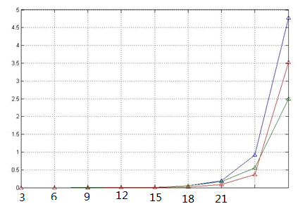
***排序
***排序
***排序
时间/秒

结果分析

- 排序整数
排序时间结果如下：

规模  算法 | 2^3 | 2^6 | …… | 2^21
Insertsort
Quicksort
Mergesort
RadixSort
CountingSort

以元素个数取2的对数为横坐标，以排序所用时间，为纵坐标，做出图：

结果分析

实验心得：

